电科思仪4458系列数字示波器全新升级，带宽提升至16GHz，采样率提升至50GSa/s
来源：电科思仪
电科思仪的4458系列数字示波器全新升级啦！正式推出4458R型数字示波器，带宽16GHz，标配采样率40GSa/s；同步推出50GSa/s采样率选件(4458-H90-50G)。4458系列（4458N/P/Q/R）实现8GHz~16GHz带宽范围覆盖，50GSa/s采样率(全通道)可配置升级，存储深度4Gpts(全通道)，有效助力客户应对高速电子电路、5G/6G通信、光通信、半导体等领域的测试新挑战。4458系列将以卓越性能和智能辅助，为每一个关键测量瞬间保驾护航！
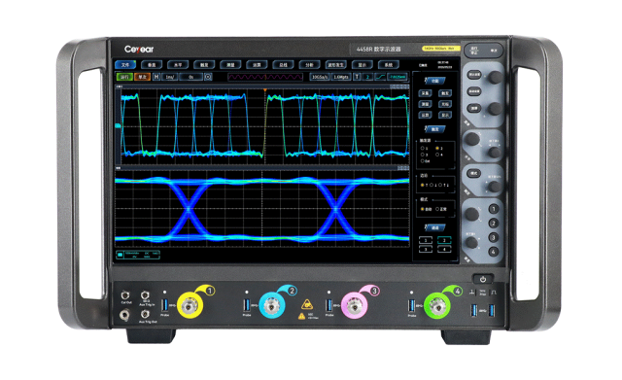
4458系列数字示波器
一、功能多合一，助力多场景测试挑战
4458系列具备示波器、逻辑分析、眼图抖动分析、实时频谱分析、矢量信号分析、总线触发与解码等丰富功能，可极大提升复杂场景的测试效率，轻松应对全面测试挑战。其中，逻辑分析采样率高达20GSa/s；实时频谱分析带宽320MHz，FFT刷新率达40万次/秒；矢量信号分析支持数字信号解调分析、脉冲信号分析等。
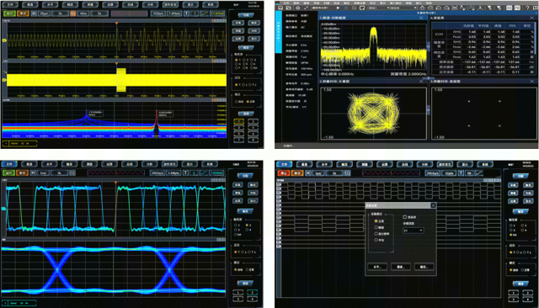
图1 多功能集成
二、50GSa/s超高实时采样率，精准呈现信号细节
4458系列示波器支持50GSa/s超高实时采样率选配，4通道全开时依然保持50GSa/s超高速采样，出色的时间分辨能力无需插值即可精准还原窄脉冲、高速串行信号等复杂波形细节。
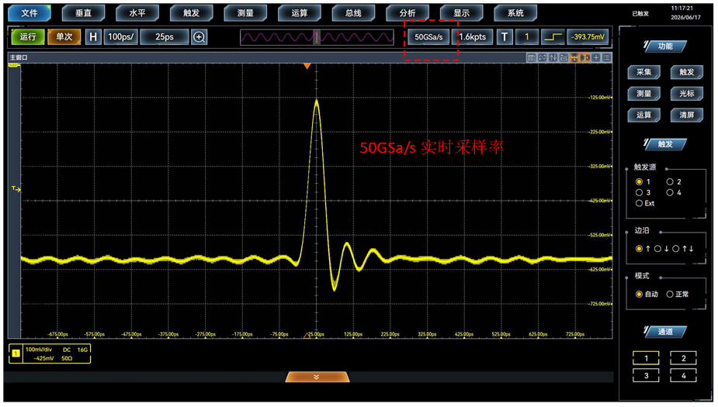
图2 窄脉冲精准捕获
三、超长存储深度，为高保真测试赋能
标配每通道4Gpts超长存储深度，配合50GSa/s采样率可以在更高速率采集率捕获更多数据，兼顾时间分辨力和采样时长，让采集的波形更加接近于真实信号。
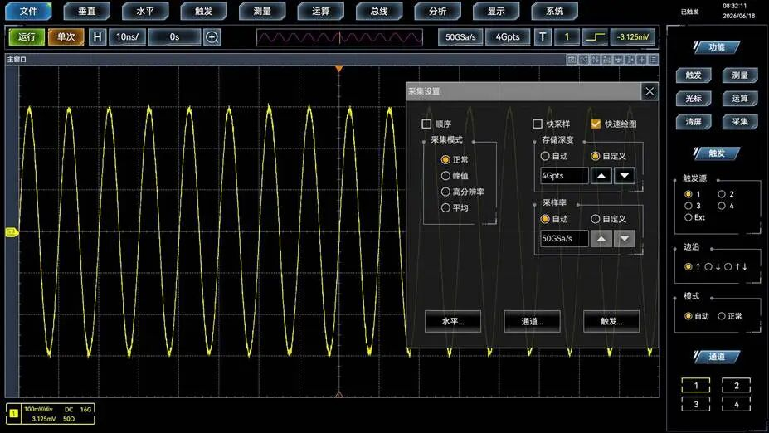
图3 4Gpts超长存储深度
四、Any Acquire技术，超快波形捕获能力
采用思仪独创的Any Acquire技术，波形捕获率快采样模式下达100万次/秒，波形录制模式下达350万次/秒，极大地提升了示波器的异常信号捕捉能力，确保在复杂信号中实现高效分析。
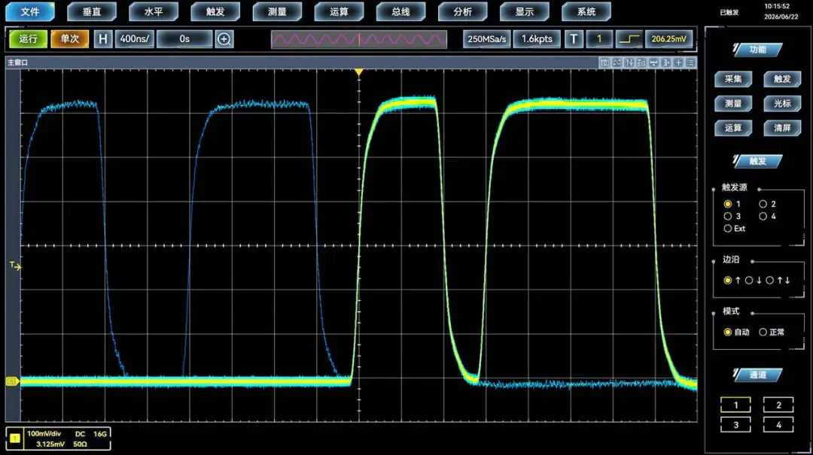
图4 偶发信号快速波形捕获
思仪，用测试测量赋能创新创造，全新升级高端数字示波器4458系列，将以更高带宽、更高采样率及全面的的测试分析能力，为通信、工业及科研领域的创新测试需求提供强力支持，助力前沿科技和高新技术产业的升级与突破。

